Сарсекбаева Райхан Абдигаппарқызы
№29 С.Сейфуллин ЖОМ мектебінің
Бастауыш сынып мұғалімі.
Түркістан облысы, Жетісай ауданы

СӨЗ ЖӘНЕ ОНЫҢ МАҒЫНАСЫ

Мақсаты | 2.1.2.1 - Мәтіннің тақырыбы мен тірек сөздердің негізінде мәтіннің мазмұнын болжау;  2.2.2.1 - Синоним, антоним, омоним (сөздік қолдану) сөздерді ажырату және мағынасын түсіну, сөйлеу барысында қолдану;  2.3.6.1 - Бас әріп пен кіші әріптің биіктігі мен мөлшерін сақтап, оларды байланыстырып көлбеу және таза жазу;  2.4.2.2 – Көптік жалғауларын дұрыс қолдану.
Сабақтың барысы | Оқытушының іс- әрекеті | Оқушының іс-әрекеті | Бағалау | Ресурстар
Сабақтың басы | Психологиялық ахуал қалыптастыру.  Оқушылардың көңілін сабаққа аудару  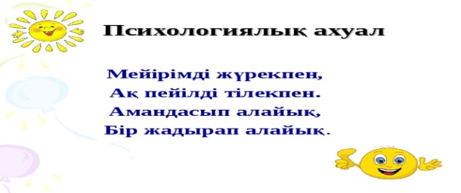  Сабақтың тақырыбын хабарлау.  Теледидардан спорт хабарларын тамашалаймын. Сөз және оның мағынасы.  Сабақтың мақсатымен хабарлады. | Оқушылар қайталап айтады. | Формативті бағалау үнемі жүргізіліп отырады.  Жұлдыздар суреттерін тарату арқылы бағалау жүргізіледі.  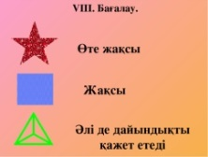 | Оқулықтар, суреттер, кеспелер, сызғыш, қарындаштар, қайшы, қағаздар беріледі.
Сабақтың ортасы  Сабақтың соңы: | 1-жаттығу. Мәтінді түсініп оқы.  «Болашақ футболшы»  - Түсінбеген сөздерді белгілеп, олардың сөздерін түсіндірме сөздіктен біліп ал.  - Мәтін мазмұны бойынша берілген сұрақтарды жалғастырып көр:  Жақып қай спорттың жанкүйері?  Ол баласымен қайда барды?  - .......?  - .......?  Мына сөздерді кестедегі қай топқа тиісті екенін тап және оларды кестеге орналастыр.  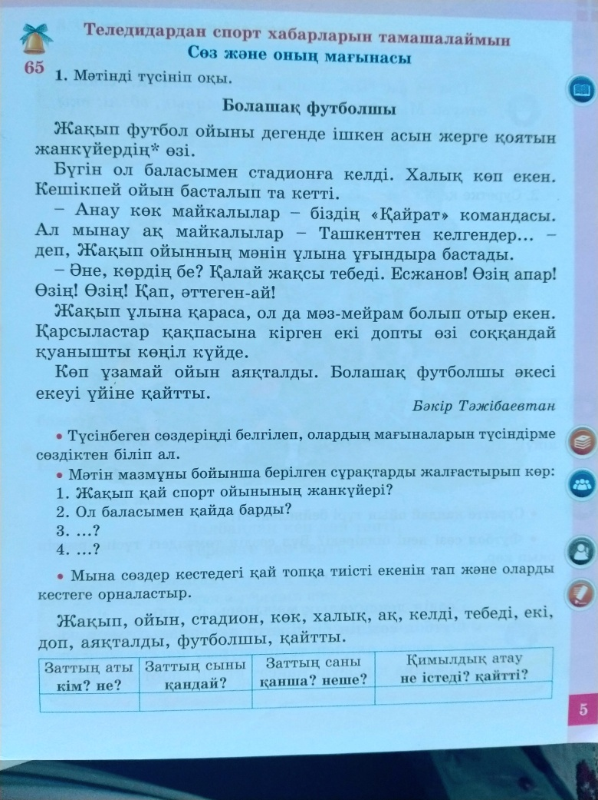  Сөз – заттың, сапаның, қимылдың, санның атауы. Мысалы: ай, үй, ақын, тұнық, әдемі, оқы, түсін, алты.  2-жаттығу. Суретке қара.  Суретте қандай ойын түрі бейнеленген?  Футбол сөзі нені білдіреді? Бұл сөздің төмендегі түсіндірмесін оқып көр.  Сөздің лексикалық мағынасы болады. Футбол сөзінің білдіретін лексикалық мағынасы – доп аяқпен теуіп жүріп, қарсы жақтың қақпасына кіргізуді мақсат еткен спорт ойыны.  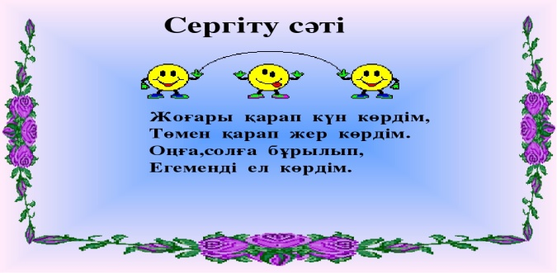  3-жаттығу. Сурет бойынша әңгіме құра.  - Суреттегі балалардың көңіл-күйінің өзгергенін неден байқауға болады?  - Сөз, ым, қимылдың көмегімен қуанған балалардың көңіл-күйін беруге тырыс.  4-жаттығу. Жатқа жаз.  Далбаңдап кеп доп тепті,  Терезеге дөп тепті.  Қарамен жазылған сөздердің мағынасын түсіндір.  Сөз мағынасы қай дыбыстың әсерінен өзгергенін айт.  5-жаттығу. Оқулықтың соңында түсіндірме сөздік берілген. Неліктен ол осылай аталған деп ойлайсың?  - Түсіндірме сөздіктен денсаулық сөзінің мағынасын біліп ал.  Қорытынды кезені:  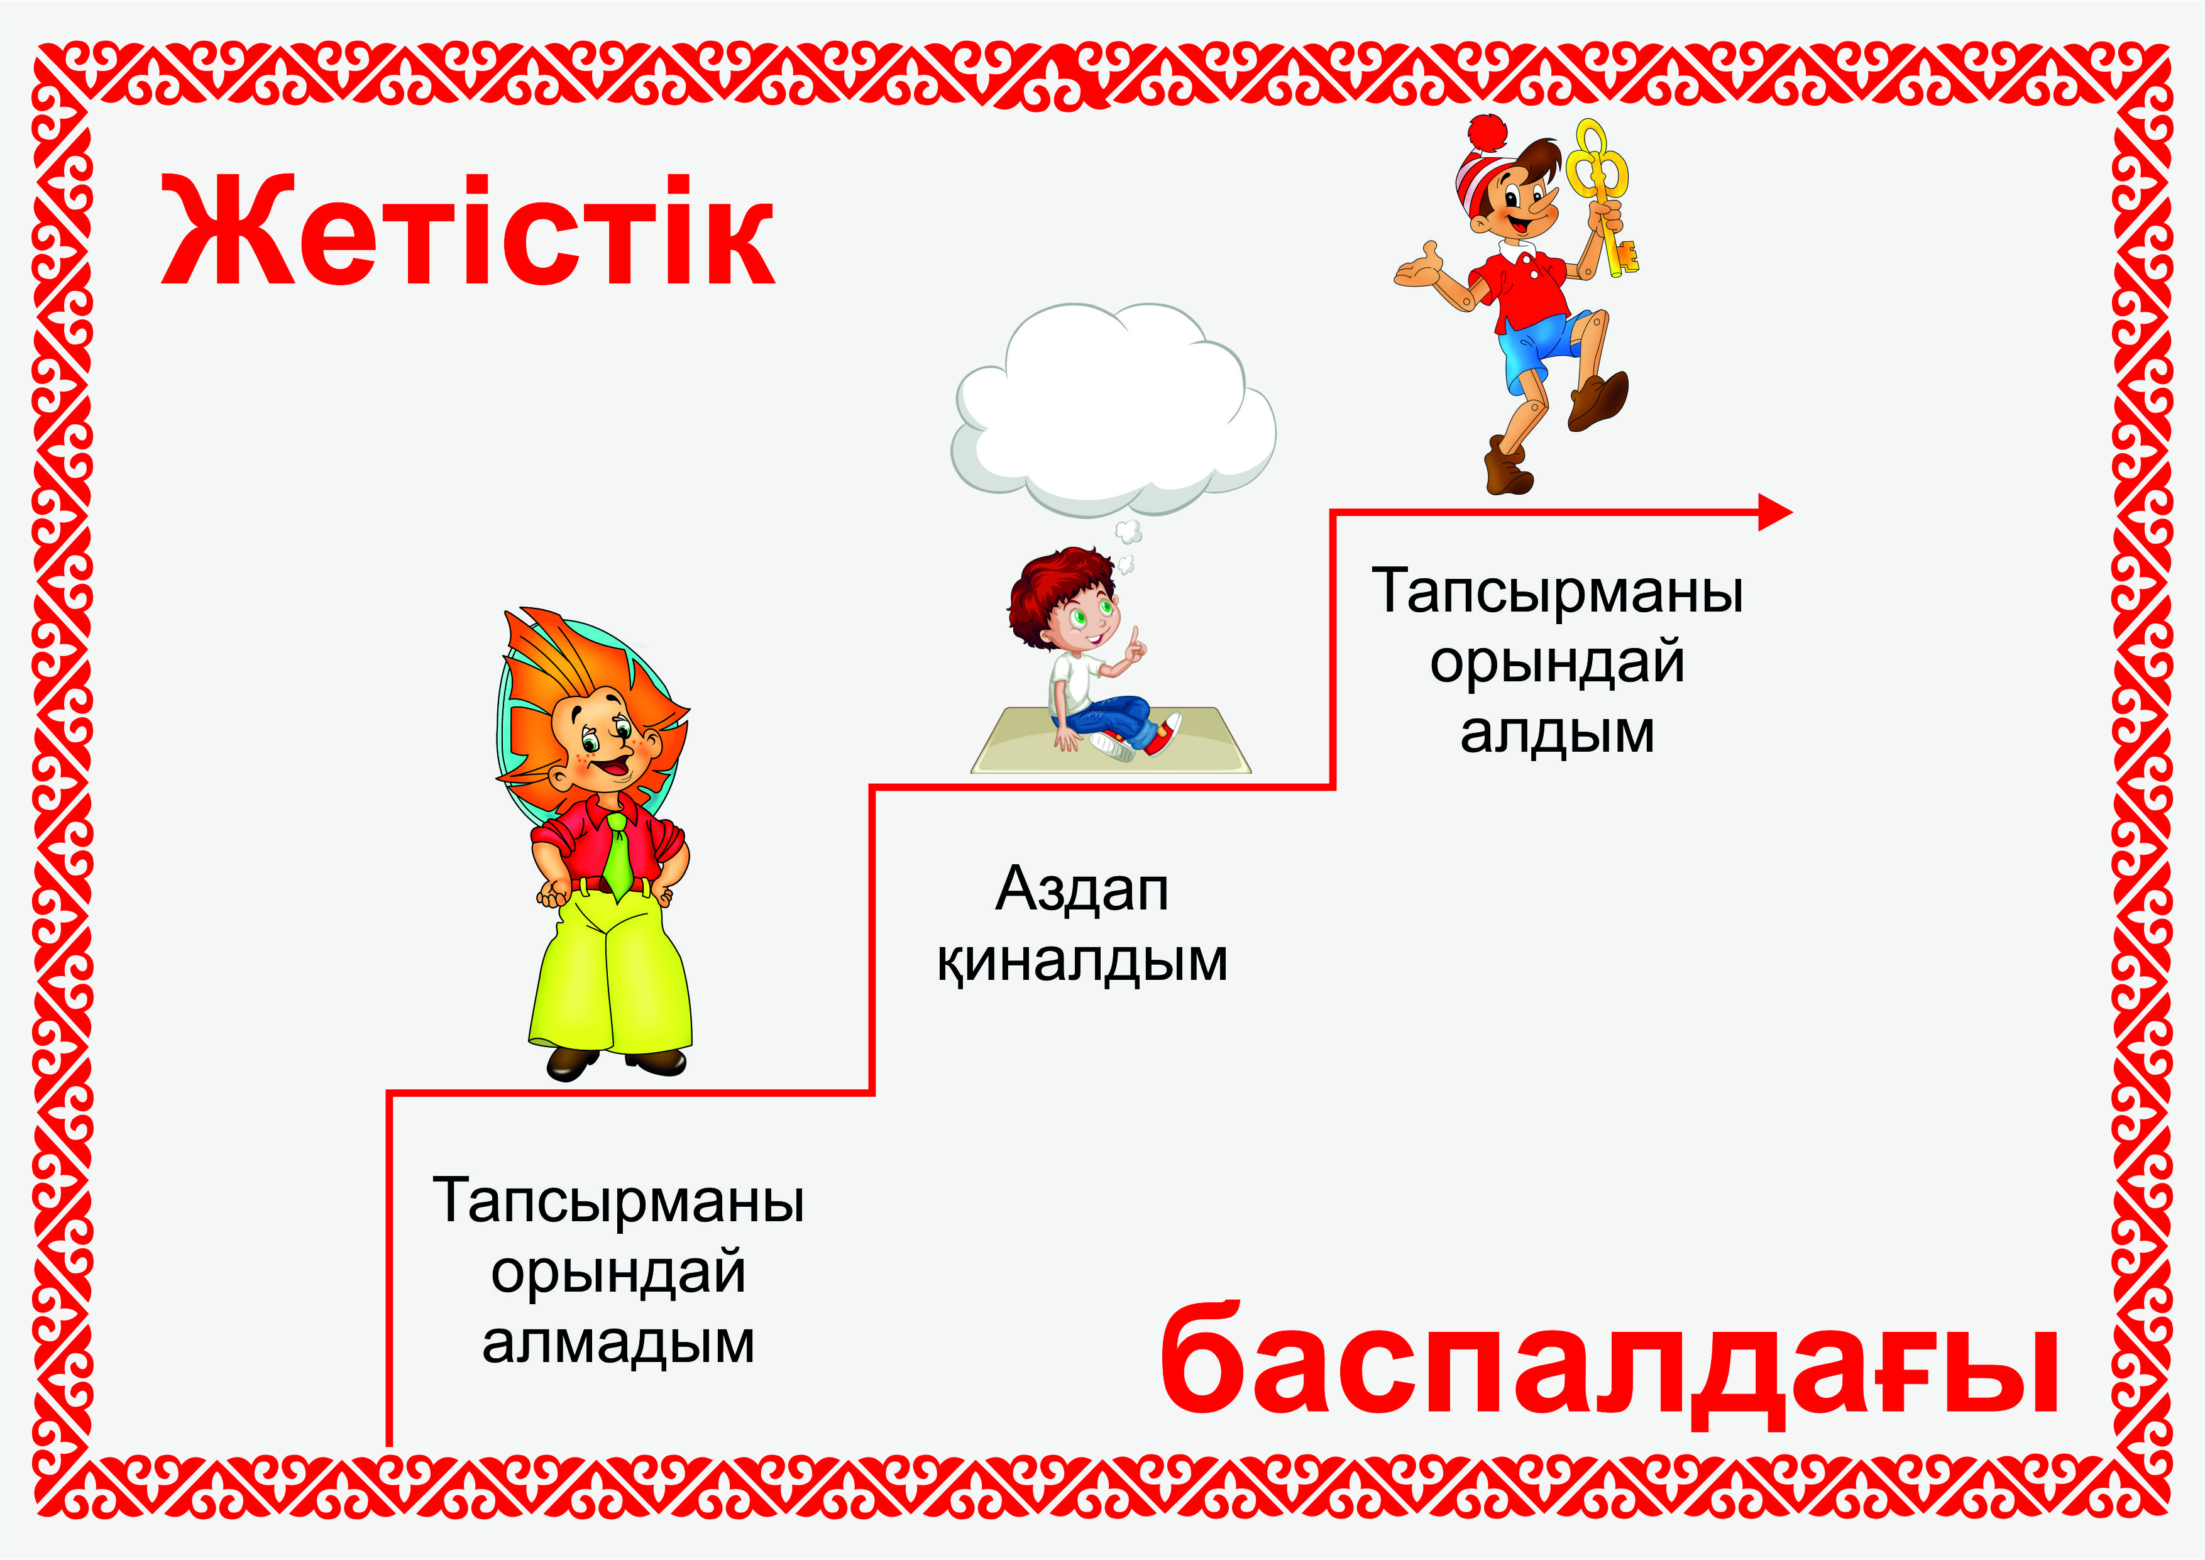  Үйге тапсырма беру: 6-жаттығу. | Дескриптор:  Мәтінді оқиды.  Сұрақтарға жауап береді.  Мына сөздерді кестедегі қай топқа тиісті екенін тауып және оларды кестеге орналастырды.  Дескриптор:  Суретте қандай ойын түрі бейнеленгенін айтады.  Футбол сөзі нені білдіреді екеніне жауап береді.  Бұл сөздің төмендегі түсіндірмесін оқиды.  Қимыл қозғалысты ойындар ойнатылады.  Дескриптор:  Сурет бойынша әңгіме құра.  Суреттегі балалардың көңіл-күйінің өзгергенін неден байқауға болатынын айтады.  Сөз, ым, қимылдың көмегімен қуанған балаларлдың көңіл-күйін білдіреді.  Дескриптор:  Қарамен жазылған сөздердің мағынасын түсіндіреді.  Сөз мағынасы қай дыбыстың әсерінен өзгергенін айтады.  Дескриптор:  Жетістік баспалдағы  Күнделікке балалар жазып алады. | Жұлдыздар суреттерін тарату арқылы бағалау жүргізіледі.  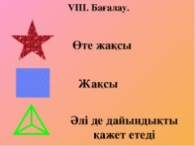  Жұлдыздар суреттерін тарату арқылы бағалау жүргізіледі.  Жұлдыздар суреттерін тарату арқылы бағалау жүргізіледі.  Жұлдыздар суреттерін тарату арқылы бағалау жүргізіледі.  Жұлдыздар суреттерін тарату арқылы бағалау жүргізіледі. | Оқулықтар суреттер  Кеспелер  Сызғыш қарындаштар  Қайшы  Қағаздар беріледі.

